-- 1. Какой клиент больше всего произвел закупок за весь период?

-- Напишите скрипт который выводит Имя, фамилию и общую сумму закупок человека, который сделал максимальное

-- Количество закупок

SELECT c.first_name, c.last_name, COUNT(p.id) AS total_purchases

FROM purchase p

JOIN client c ON p.client_id = c.id

GROUP BY c.id

ORDER BY total_purchases DESC

LIMIT 1;

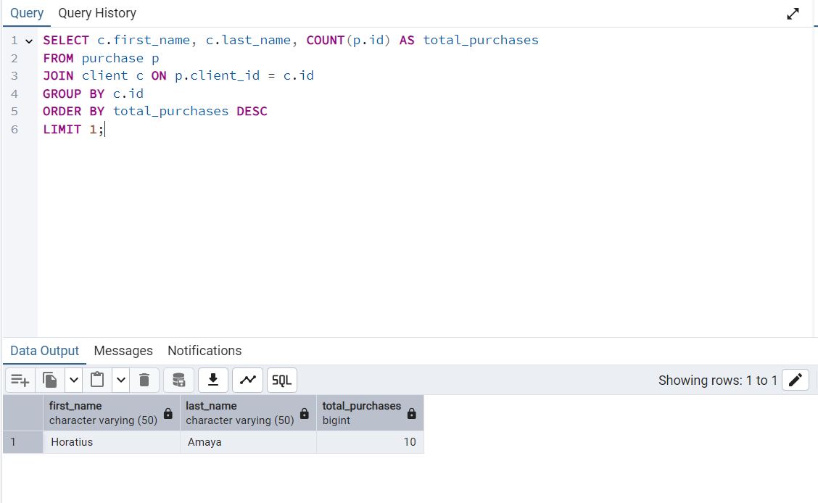

-- 2. Как будет выглядеть скрипт для получения всех записей?

SELECT * FROM purchase;

SELECT * FROM item;

SELECT * FROM client;

-- 3. Какой товар является самым популярным товаром по количеству продаж

-- Выведите название товара, который был продан максимальное количество раз

SELECT i.name, SUM(p.item_quantity) AS total_sales

FROM purchase p

JOIN item i ON p.item_id = i.id

GROUP BY i.id

ORDER BY total_sales DESC

LIMIT 1;

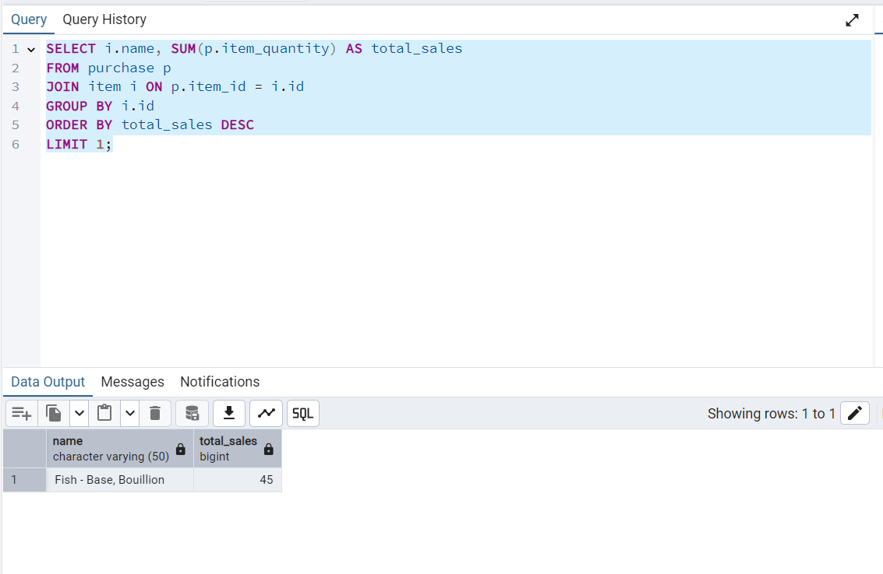

-- 4. Как будет выглядеть скрипт для создания функции, которая будет принимать в себя 2 аргумента

-- дату от и дату до и будет выводить топ 3 популярных товара за период от "даты от" и до "даты до"

-- результат должен быть в виде таблицы со столбцами id (айди товара), name (Название товара), quantity(количество продаж)

-- Сразу напишите скрипт по выводу результатов этой функции. Даты от '2021-12-01' до '2022-01-01'

CREATE OR REPLACE FUNCTION get_top_selling_items(start_date DATE, end_date DATE)

RETURNS TABLE(id INT, name TEXT, quantity INT) AS $$

BEGIN

RETURN QUERY

SELECT i.id, i.name::text, SUM(p.item_quantity)::INT AS quantity

FROM purchase p

JOIN item i ON p.item_id = i.id

WHERE p.date_purchase BETWEEN start_date AND end_date

GROUP BY i.id

ORDER BY quantity DESC

LIMIT 3;

END;

$$ LANGUAGE plpgsql;

-- Вызов функции с датами

SELECT * FROM get_top_selling_items('2021-12-01', '2022-01-01');

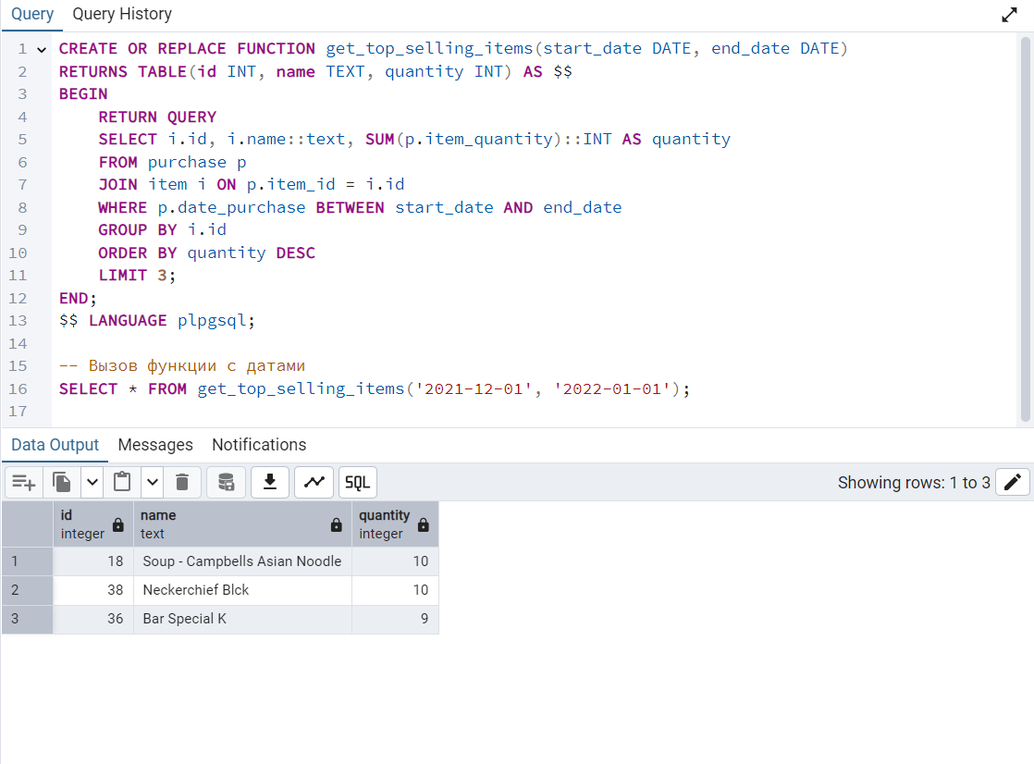

-- 5. Кто больше всего делает закупок мужчины или женщины

-- выведите таблицу где будет наглядно показано какой пол лидирует в количестве покупок

SELECT c.gender, COUNT(p.id) AS total_purchases

FROM purchase p

JOIN client c ON p.client_id = c.id

GROUP BY c.gender

ORDER BY total_purchases DESC

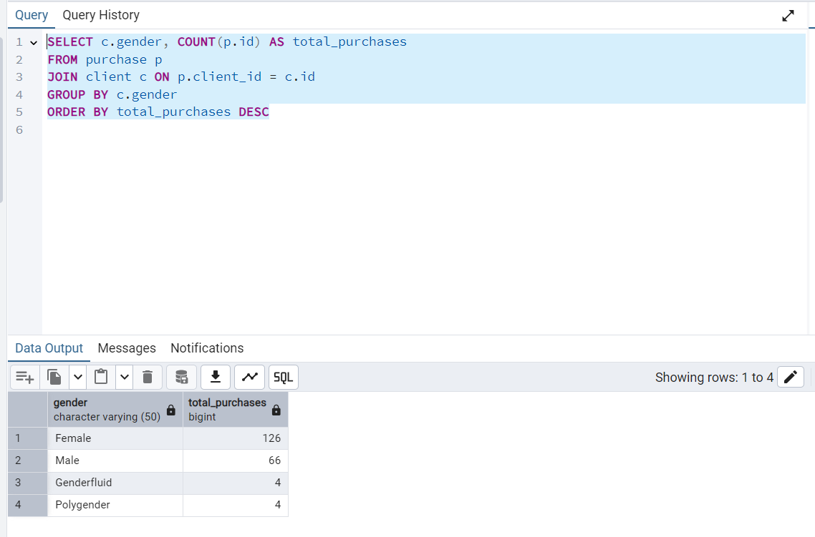

-- выведите таблицу где будет наглядно показано какой пол лидирует в сумме потраченных денег на покупки

SELECT c.gender, SUM(p.item_quantity * i.price) AS total_spent

FROM purchase p

JOIN client c ON p.client_id = c.id

JOIN item i ON p.item_id = i.id

GROUP BY c.gender

ORDER BY total_spent DESC

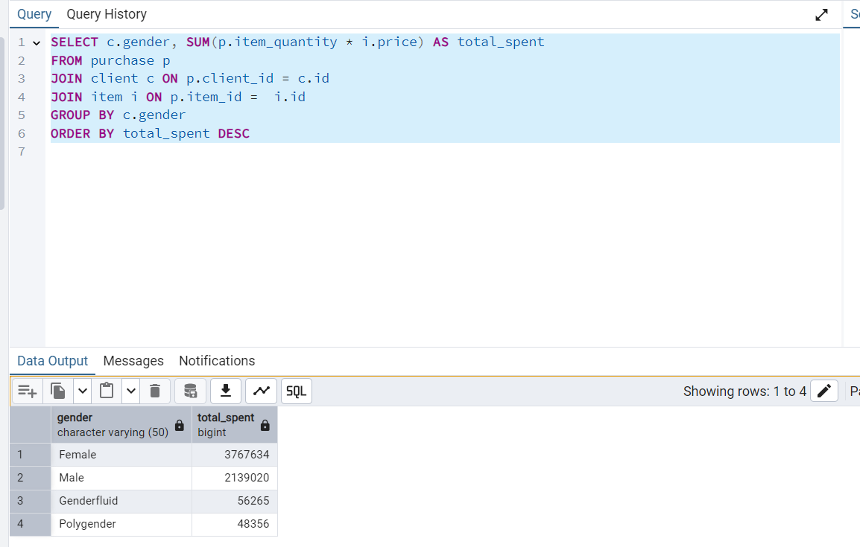

-- 6 Проверьте какой объем продаж был клиентам с почтовым доменом .ru

-- Выведите столбец количество проданных товаров и столбец сумма всех покупок

SELECT COUNT(p.item_quantity) AS total_items_sold,

SUM(p.item_quantity * i.price) AS total_spent

FROM purchase p

JOIN client c ON p.client_id = c.id

JOIN item i ON p.item_id = i.id

WHERE c.email LIKE '%@%.ru';

